16.01.2023 занятия курса внеурочной деятельности "Разговоры о важном"  в ГБОУ «СОШ с.п.Аршты»» прошли на тему «Прорыв блокады Ленинграда». Обучающиеся вспомнили героические страницы истории – блокаду Ленинграда и ее прорыв, говорили о  Ладожском озере — дороге жизни,  «ленинградском ломтике хлеба»,  метрономе, «блокадной ласточке» - символе надежды на лучшее, на скорую встречу с родными и близкими, познакомились с  отрывками из дневников Юры Рябинина, Тани Савичевой,  жившими в Ленинграде во время блокады, посмотрели видеообращение жителей блокадного города. Благодаря продемонстрированным видеофильмам гимназисты смогли представить, как нелегко было жить в осажденном городе.  Ребята увидели примеры стойкости и героизма жителей блокадного Ленинграда, вспомнили  также подвиг молодогвардейцев. В ходе организованной беседы обучающиеся  высказывали свое мнение о том, что же помогло людям выжить в блокадном городе. Старшеклассники выполняли творческое задание – обсуждали проект памятника городу-герою. Всех ребят поразили мужество и стойкость ленинградцев, сумевших пережить страшную блокаду и сохранить веру в Победу, а также героизм воинов-освободителей. В конце занятий  педагоги познакомили обучающихся с проектами, направленными на сохранение исторической памяти о Великой Отечественной войне

ГБОУ «СОШ с.п. Аршты»

«Прорыв блокады Ленинграда»

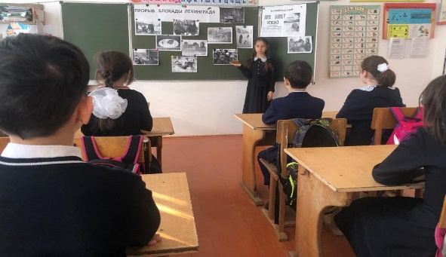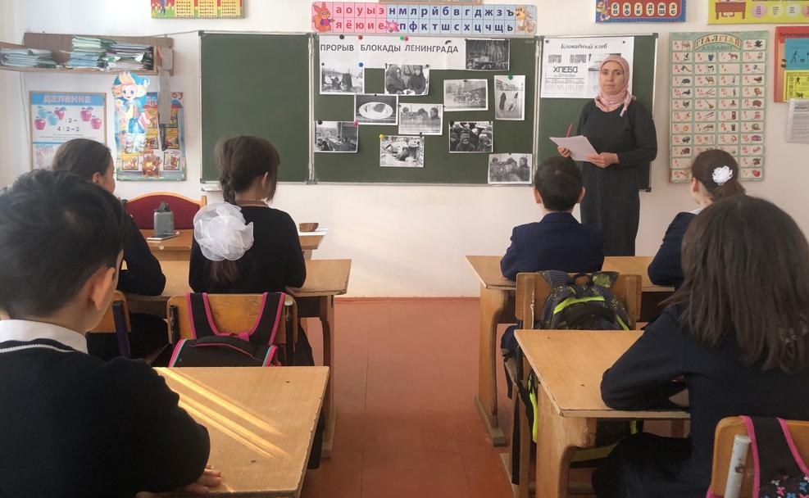

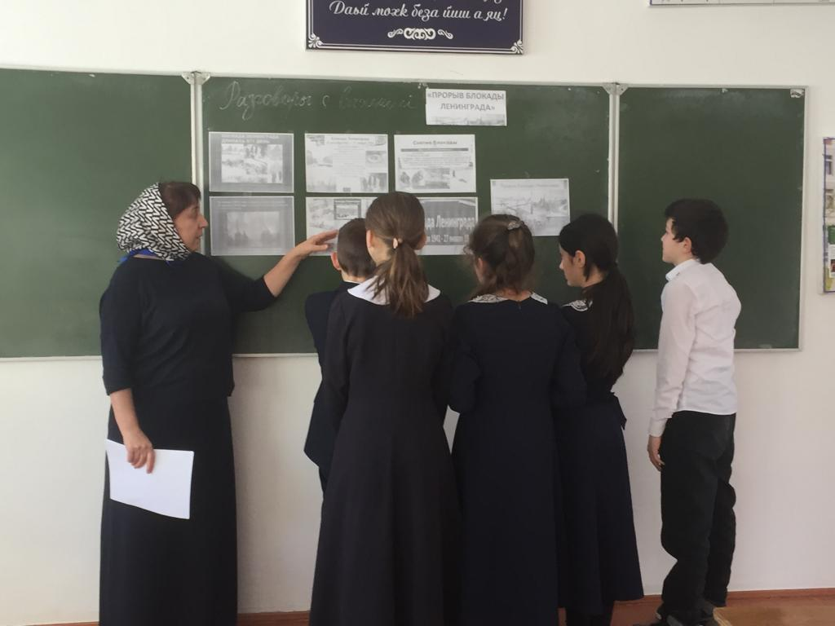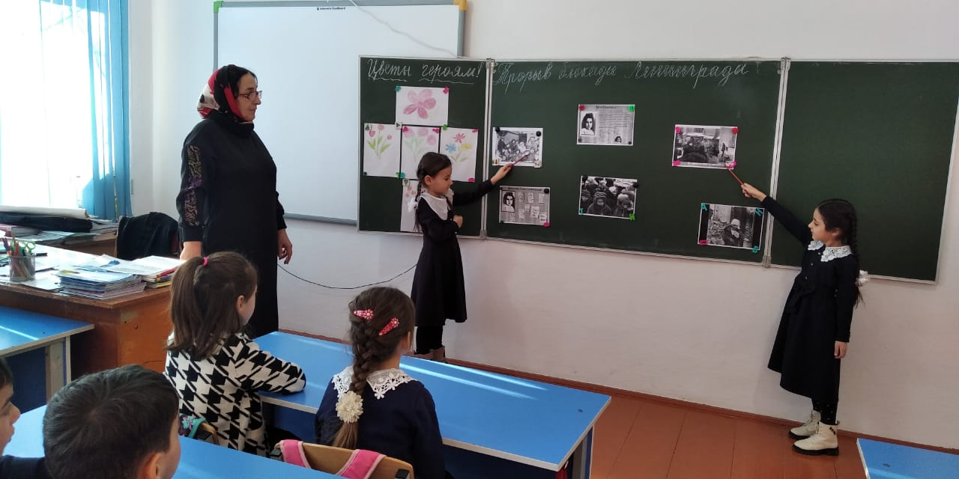

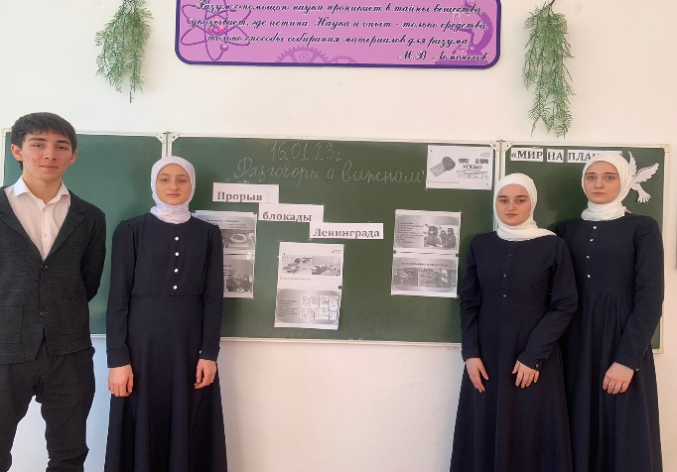

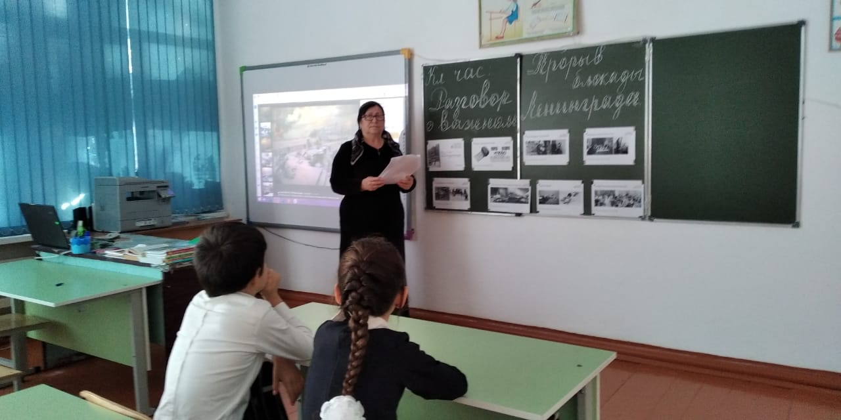

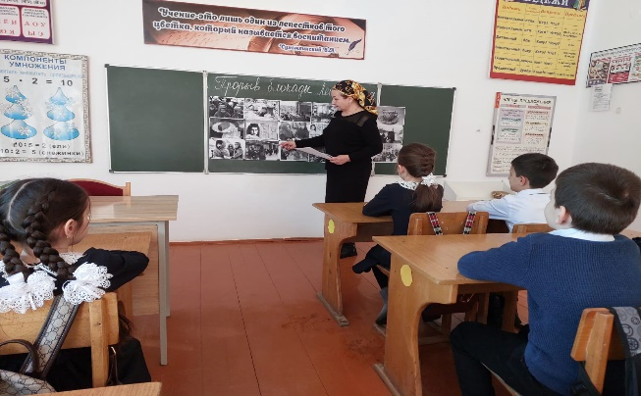

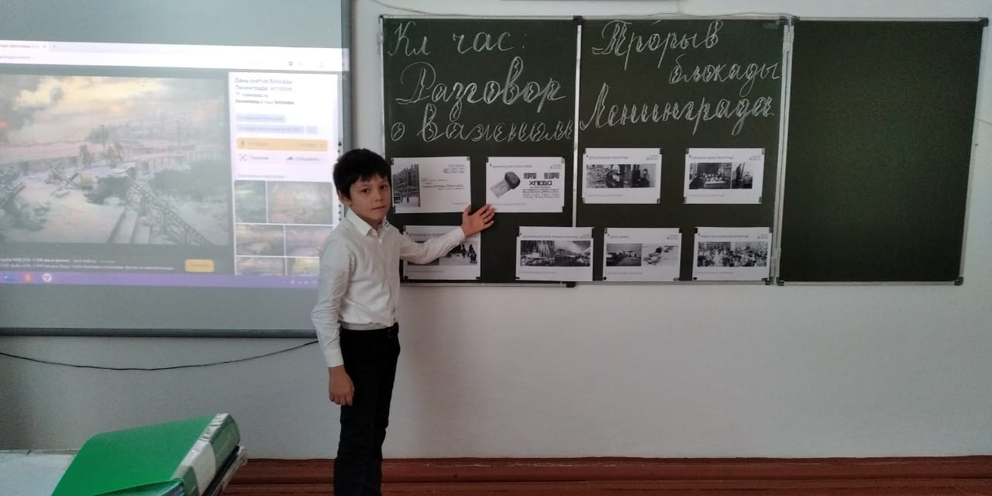

16.01.2023